ORD.: N. º 6076/2023.
ANT.: Solicitud de Acceso a la Información
Nº MU263T0005782
MAT.: Responde Solicitud de Acceso a la Información.
RECOLETA, 26 de Abril de 2023.

DE: GIANINNA REPETTI LARA
ADMINISTRADORA MUNICIPAL

MUNICIPALIDAD DE RECOLETA

PARA: NATHALIE JARA ASTUDILLO –

De acuerdo con la ley Nº 20.285 “sobre Acceso a la Información Pública”, la Municipalidad de Recoleta, con fecha 28 de Marzo de 2023, ha recibido su solicitud de información a través del Portal de Transparencia del Estado, cuyo contenido es el siguiente:

“Estimado/a, Espero este ́ bien, actualmente me encuentro realizando un catastro en la región. Por ello escribo, pues necesito los nombres, teléfonos (o anexos) y correos electrónicos de los siguientes actores municipales: -Fomento Productivo Quedo atenta, Saludos Cordiales.”. Formato deseado: Word.

Damos respuesta a su solicitud:
De acuerdo con lo informado por la Corporación Innova Recoleta, se da a conocer que:
El encargado de Unidad de Emprendimiento y Desarrollo Cooperativo es, Sebastián Ulloa Calderón, teléfono: 229457863, sebastian@innovarecoleta.cl

De no estar conforme con la respuesta precedente, podrá recurrir ante el Consejo para la Transparencia, dentro del plazo de 15 días contados desde que se haya cumplido el referido plazo o desde la notificación de la denegación.

Firmado por delegación de atribuciones del Alcalde en conformidad a Decreto Exento N° 1050 de 30 de Junio de 2021.

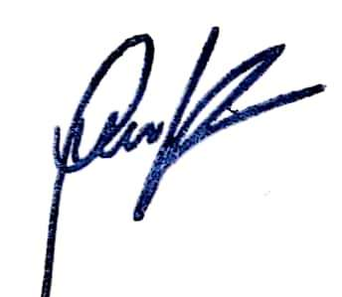
Saluda atentamente a Ud.

GIANINNA REPETTI LARA

ADMINISTRADORA MUNICIPAL

MUNICIPALIDAD DE RECOLETA
GRL/hca/jee

